2026国庆·五家同行
长沙出发湘西南亲子自驾手帐攻略
邵阳市区午饭 → 崀山 → 通道 → 皇都 → 万佛山 → 玉带河｜4天3晚｜五家五车
Alex家、达叔家、熠坨家、小黄家、杨总家｜每车一家人
所有家庭从长沙出发，最后回到长沙；本攻略以官方当日公告为准。
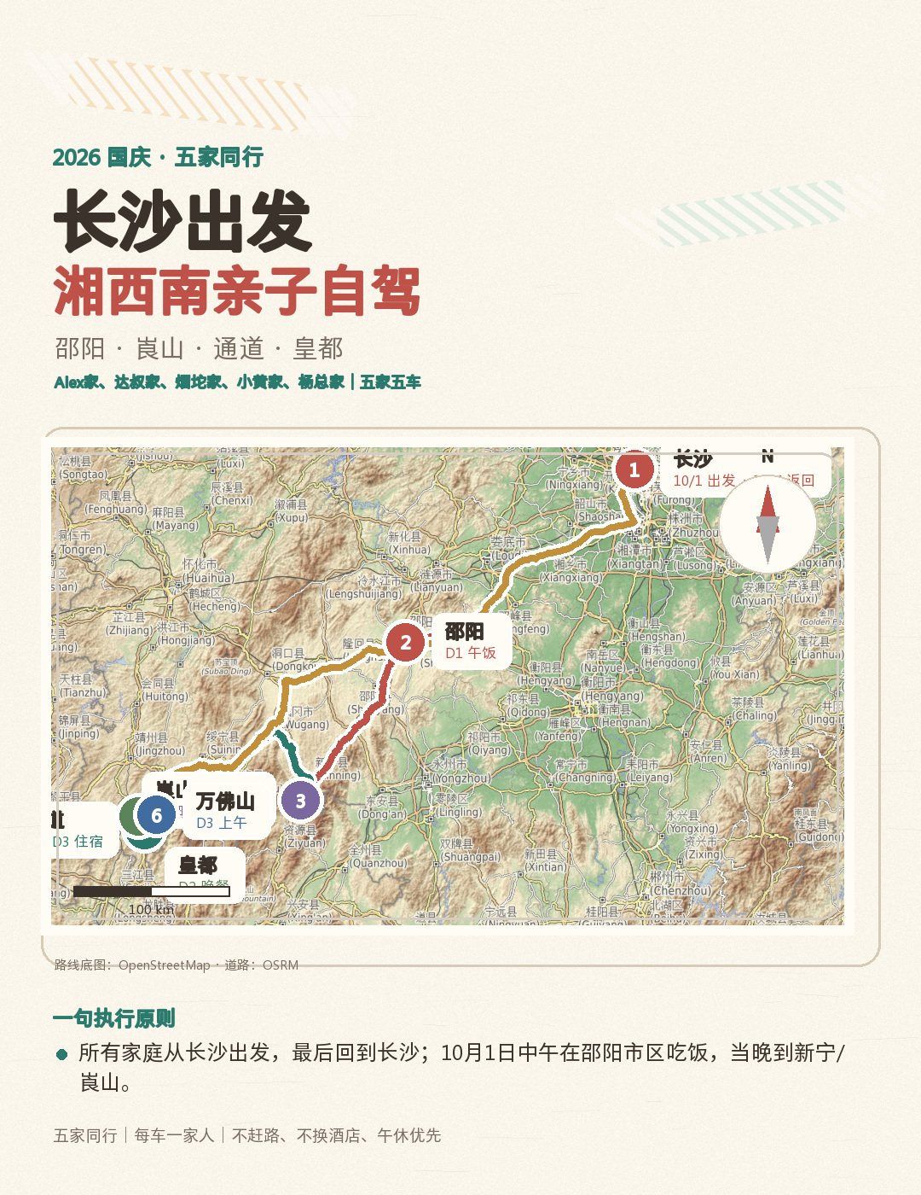

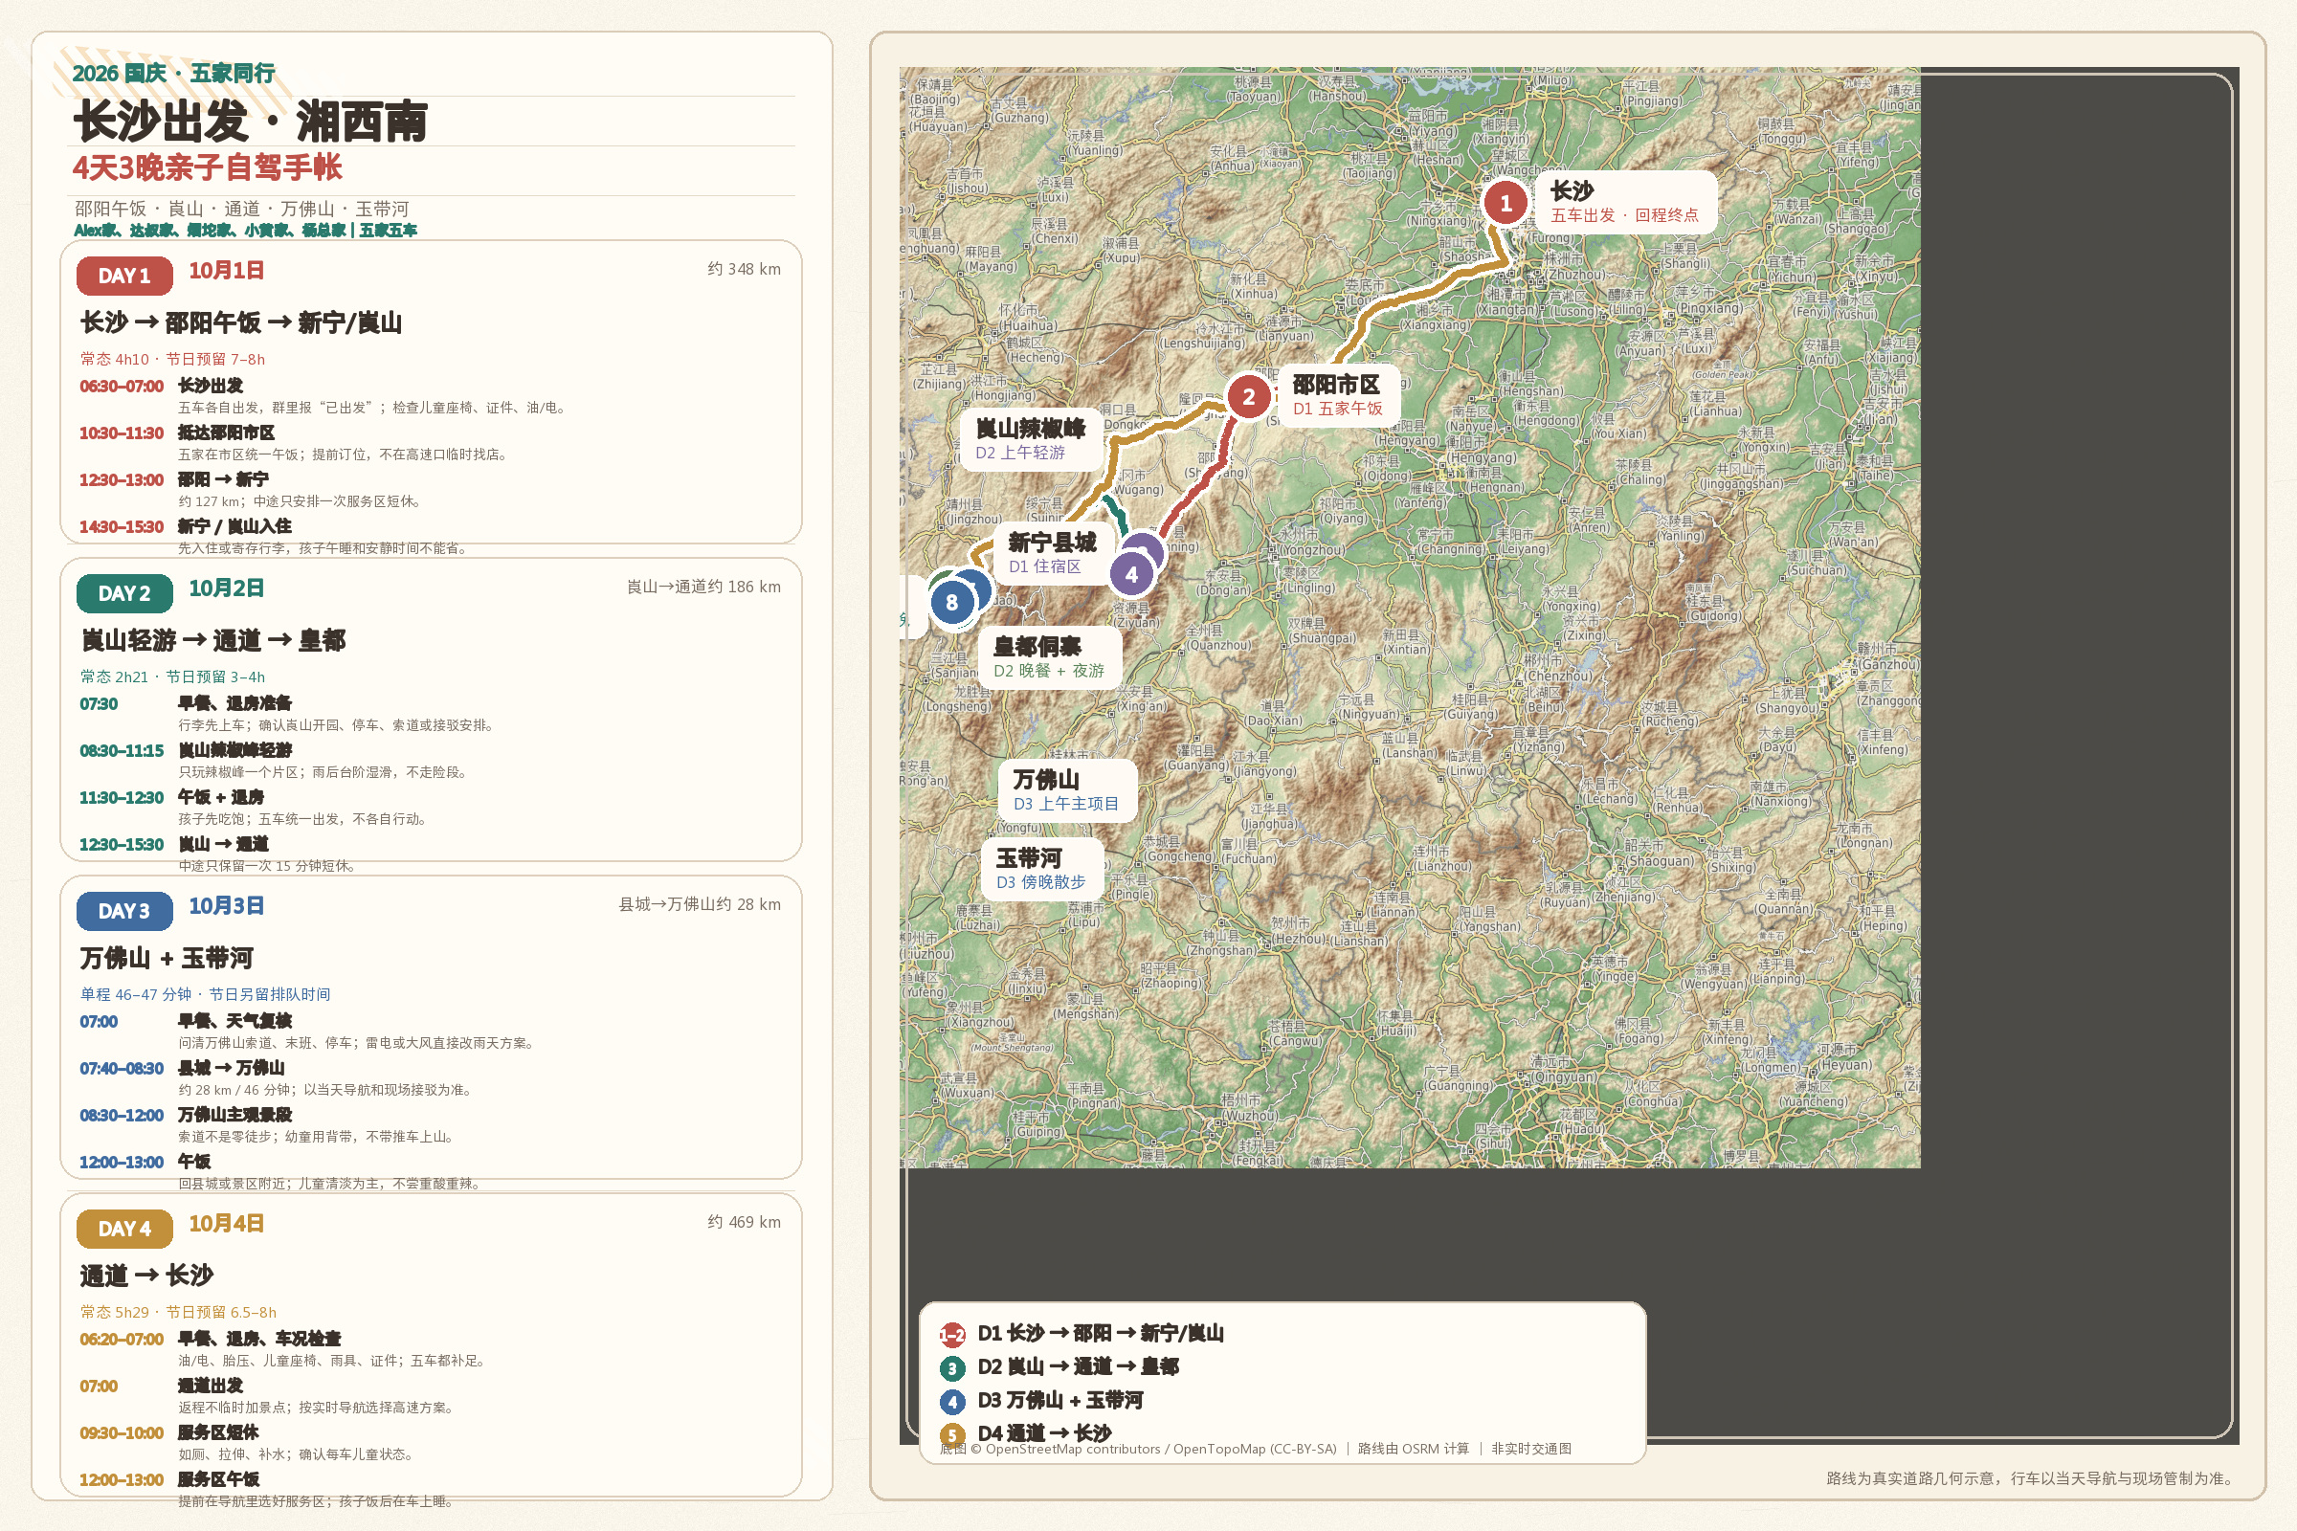

一、总览与执行原则
- 10月1日：五家五车从长沙出发，11:30前后在邵阳市区统一午饭，当晚住新宁/崀山。
- 10月2日：崀山辣椒峰半天轻游，午饭后转场通道，傍晚皇都侗文化村晚餐和轻游。
- 10月3日：上午万佛山，回酒店午休，傍晚玉带河慢走；游船只做可选项。

10月4日：通道早出发，服务区午饭，安全回到长沙；返程不排景点。
- 总车程约1000–1100 km，以当天导航为准；国庆期间所有景区开放、票价、停车、索道和游船都以官方当日公告为准

DAY 1｜10月1日｜长沙 → 邵阳午饭 → 新宁/崀山
距离：约 348 km 车程：常态 4h10 · 节日预留 7–8h 车辆：五家五车
时间 | 安排 | 执行重点
06:30–07:00 | 长沙出发 | 五车各自出发，群里报“已出发”；检查儿童座椅、证件、油/电。
10:30–11:30 | 抵达邵阳市区 | 五家在市区统一午饭；提前订位，不在高速口临时找店。
12:30–13:00 | 邵阳 → 新宁 | 约 127 km；中途只安排一次服务区短休。
14:30–15:30 | 新宁 / 崀山入住 | 先入住或寄存行李，孩子午睡和安静时间不能省。
17:30–19:00 | 新宁晚餐 | 血酱鸭、崀山豆腐、土鸡；儿童点不辣蒸蛋、汤粉或青菜。
20:30 前 | 回房休息 | 首晚不追夜景，D2 还要早起进崀山。

亲子与执行提示
- 邵阳午饭建议提前一天电话订位，五家至少 15 人；需要儿童椅提前说。
- 酒店停车是否免费、能否保证车位，要在订房时确认；崀山景区停车和接驳以当日公告为准。
- 电车在新宁县城补能，山区充电桩少，不要等低电量再找。
备选方案：若 08:00 后才离开长沙，直接压缩午休和晚饭，不增加任何景点；若 16:00 后才到新宁，晚餐改到酒店附近。

DAY 2｜10月2日｜崀山轻游 → 通道 → 皇都
距离：崀山→通道约 186 km 车程：常态 2h21 · 节日预留 3–4h 车辆：五家五车
时间 | 安排 | 执行重点
07:30 | 早餐、退房准备 | 行李先上车；确认崀山开园、停车、索道或接驳安排。
08:30–11:15 | 崀山辣椒峰轻游 | 只玩辣椒峰一个片区；雨后台阶湿滑，不走险段。
11:30–12:30 | 午饭 + 退房 | 孩子先吃饱；五车统一出发，不各自行动。
12:30–15:30 | 崀山 → 通道 | 中途只保留一次 15 分钟短休。
16:00–17:00 | 通道酒店入住 | 孩子换衣、安静休息；大人确认皇都节目和晚餐。
17:30–20:00 | 皇都侗文化村 | 晚餐 + 鼓楼、风雨桥轻游；司机不喝酒，20:30 前回酒店。

亲子与执行提示
- 崀山只选辣椒峰；不要因为门票 3 日有效就强行串八角寨、天一巷。
- 皇都节目、合拢宴和体验以当天场次为准，不追表演拖到夜间山路。
- 通道县城连住两晚；优先选可取消、独立停车、含早的房型。
备选方案：若 16:30 后才到通道，取消皇都夜游，酒店晚餐后早睡；D3 下午再用皇都替换玉带河。

DAY 3｜10月3日｜万佛山 + 玉带河
距离：县城→万佛山约 28 km 车程：单程 46–47 分钟 · 节日另留排队时间 车辆：五家五车
时间 | 安排 | 执行重点
07:00 | 早餐、天气复核 | 问清万佛山索道、末班、停车；雷电或大风直接改雨天方案。
07:40–08:30 | 县城 → 万佛山 | 约 28 km / 46 分钟；以当天导航和现场接驳为准。
08:30–12:00 | 万佛山主观景段 | 索道不是零徒步；幼童用背带，不带推车上山。
12:00–13:00 | 午饭 | 回县城或景区附近；儿童清淡为主，不尝重酸重辣。
13:00–15:30 | 酒店午休 | 全团回酒店，至少 90 分钟安静时间，不在景区硬撑。
16:00–17:30 | 玉带河散步 | 只走开放、有人管理的河岸或湿地步道；游船可选。
18:00 后 | 晚餐、收拾 | 20:30 前回房，准备 D4 返程。

亲子与执行提示
- 万佛山景区：0745-7871637；平台补充电话 0745-8629822 / 8629636。
- 玉带河游船未核到 2026 国庆统一时刻表，向酒店或县文旅确认当日河段。
- 索道排队超过 40–60 分钟就重新评估，不把全团时间耗在一条队上。
备选方案：雷雨、大风、强降雨：取消索道和水上项目，改为县城用餐、酒店活动或补皇都短游。

DAY 4｜10月4日｜通道 → 长沙
距离：约 469 km 车程：常态 5h29 · 节日预留 6.5–8h 车辆：五家五车
时间 | 安排 | 执行重点
06:20–07:00 | 早餐、退房、车况检查 | 油/电、胎压、儿童座椅、雨具、证件；五车都补足。
07:00 | 通道出发 | 返程不临时加景点；按实时导航选择高速方案。
09:30–10:00 | 服务区短休 | 如厕、拉伸、补水；确认每车儿童状态。
12:00–13:00 | 服务区午饭 | 提前在导航里选好服务区；孩子饭后在车上睡。
14:30–16:30 | 回到长沙 | 时间是区间不是承诺；遇拥堵或强对流，分批安全到家。

亲子与执行提示
- 返程不排景点；五车设领航车和收尾车，每 60–90 分钟报一次位置。
- 司机不疲劳驾驶、不喝酒；孩子不适就停车休息。
- 其余家庭如需中途分流，自行按导航调整；主行程以回到长沙为准。
备选方案：遇事故、强对流或明显拥堵：拉长休息、分批到家，不为“全员同时抵达”疲劳驾驶。

二、主要景点单独说明

崀山 · 辣椒峰片区
D1 晚抵达，D2 上午只玩一个片区。丹霞地貌适合作为第一站，但雨后台阶和险段不能硬走。

怎么玩｜只走这一条逻辑
- 08:30 入园 → 主路观景 → 辣椒峰标志地貌 → 11:15 开始往出口走。
- 只选一个片区；不要因为大门票 3 日有效就强行串八角寨、天一巷。
- 雨后丹霞台阶湿滑，不走骆驼峰等险段，不跨警戒线，不走“近道”。

门票与预约｜以官方当日公告为准
- 官网当前成人票 136 元，自选定日起 3 日有效，各景点限 1 次。
- 未满 14 岁及 65 岁以上等可免大门票，需带身份证/户口簿等年龄证明。
- 景区电话：0739-4705110；观光车、索道和停车政策以当天公告为准。

亲子提示
- 按“孩子走累前返回”决定折返，不按“景点刷完”决定。
- 每 25–35 分钟停 5 分钟；幼童用背带，推车只在平缓主路使用。
- 八角寨索道留给下次或 D4 可选，不塞进返程日。
景观图：崀山景区官网公开图片｜非当日实时天气/客流

皇都侗文化村
它不是必须半日刷完的大景区，更适合转场后吃一顿有氛围的晚饭，再看鼓楼和风雨桥。

晚上怎么安排
- 17:30 前后到 → 先吃饭 → 鼓楼、风雨桥、侗寨木构短走 → 20:00 前返回酒店。
- 节目、合拢宴、打糍粑等体验以当天场次为准；不追表演拖到夜间山路。
- 司机明确不喝拦门酒或米酒；儿童优先清炖鸡汤、蒸蛋、豆腐和米饭。

订位前问四句话
- 今天节目和合拢宴几点开始？
- 儿童怎么收费，是否必须买套餐？
- 停车和交通车怎么安排，最晚几点出场？
- 天气不好时，室内或短线体验是否开放？

门票参考
- 交通车往返约 8 元/人；14–18 岁、60 岁以上等半价，未满 14 岁免票等以景区当日执行为准。
- 景区电话：0745-8548018。演艺和体验项目未核到统一节日价。
景观图：新湖南相关公开报道｜非当日实时节目/客流

万佛山
不是“索道上下、20 分钟打卡”的景点。孩子体力决定当天上限，早上山、午前撤。

建议节奏
- 07:40 县城出发 → 08:30 入园 → 12:00 前离开；县城至景区约 28 km / 46–47 分钟。
- 索道能坐则减少爬升，但下站仍可能有台阶、栈道和湿滑路；幼童用背带。
- 索道排队超过 40–60 分钟，现场重新评估；只到一个满意观景点就返程。

当天必须确认
- 开园、最晚入园、索道末班、儿童身高规则。
- 停车是否收费、车位是否充足、接驳是否临时调整，都以景区当日公告为准。
- 雷雨、大风、低能见度时索道是否暂停；一旦停运，直接执行县城雨天备选。

电话与票价参考
- 景区电话：0745-7871637；平台电话仅作补充：0745-8629822 / 8629636。
- 成人门市参考约 100 元，线上常有折扣；索道和观光车另计，国庆票价以公告为准。
景观图：红网 / 通道新闻网相关公开报道｜非 2026 国庆实时图

玉带河
它是湿地生态廊道，不是一个“到点就能坐船”的单一景点。把它当放松时间，而不是打卡任务。

正确打开方式
- 16:00–17:30 选酒店或当地文旅确认的开放河段，45–60 分钟慢走即可。
- 只选正规、有人管理、远离深水的河岸或湿地步道；一名成人只看护一名儿童。
- 可以带小零食、泡泡机、望远镜，让孩子把它当“放松时间”。

游船是可选而非承诺
- 未核到 2026 国庆商业游船统一时刻表、票价与儿童救生衣规则。
- 只有正规码头、价格明确、全员穿合格救生衣、无雷雨时，才临时考虑。
- 没有儿童合适尺码救生衣，直接不乘。
本页为手绘示意图｜具体河段以官方和酒店当日确认信息为准

三、预约、停车、补能与预算
- 崀山大门票：官网当前成人136元、3日有效；未满14岁等免票需带年龄证明。电话0739-4705110。
- 万佛山：成人门市参考约100元，索道/观光车另计；电话0745-7871637。
- 皇都侗文化村：交通车往返约8元/人；节目、合拢宴和儿童收费以当天场次为准。电话0745-8548018。
- 玉带河：开放河段、游船和救生衣规则未核到统一公告，请酒店或县文旅确认。
- 酒店：新宁1晚+通道2晚；优先可取消、独立停车、含早、近一年卫生评价稳定。
- 邵阳午饭：五家至少15人，提前1天订位，备注儿童椅和不辣菜。
- 停车：是否免费、能否保证车位、景区接驳是否调整，都以酒店和景区当日公告为准。
- 加油/充电：每车出发前补足，通道和新宁各规划一次补能；电车SOC低于35%就规划下一站。
- 预算：每家约3500–5500元，五家合计约17500–27500元，不含购物和临时消费。

四、天气、儿童用品与应急
- 10月初湘西南早晚凉、山区风大，白天可能闷热；儿童采用洋葱式穿法。
- 带薄外套、速干衣、备用鞋袜、雨衣、防晒帽、驱蚊、创可贴和常用外用药。
- 儿童车上用品：儿童座椅、呕吐袋、湿巾、纸巾、垃圾袋、保温水、小零食、充电线。
- 药品按孩子既往医生建议携带；不在旅途中首次尝试新药。
- 雷电、大风、强降雨时取消索道和水上项目；改为县城用餐、酒店活动或短途室内项目。
- 交通事故打122，受伤打120；景区突发先联系景区和酒店，再决定是否就医。
底图 © OpenStreetMap contributors / OpenTopoMap (CC-BY-SA) ｜ 路线由 OSRM 计算 ｜ 非实时交通图

